Prénom : ………………………… | Date : ………………………………………………………

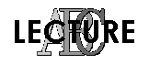 | Des SYLLABES et des MOTS (01)

- Remets les syllabes dans le bon ordre :

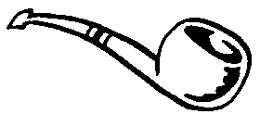 | 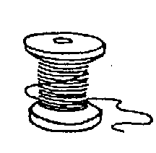 | 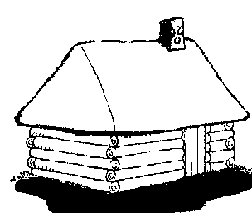 | 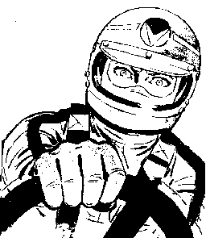
PE PI  une pipe | BI BO NE  une bobine | NE CA BA  une cabane | TE LO PI  un pilote
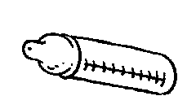 | 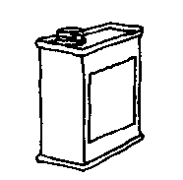 | 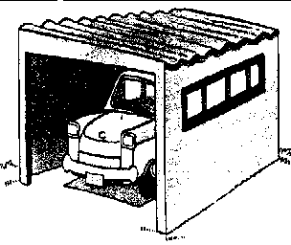 | 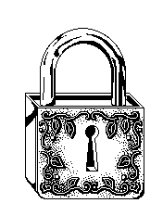
BE BI RON  un biberon | DON BI  un bidon | GA GE RA  un garage | DE NAS CA  un cadenas
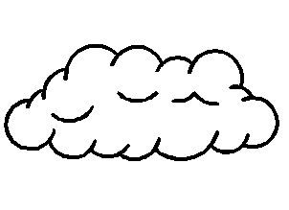 | 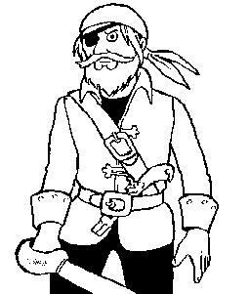 | 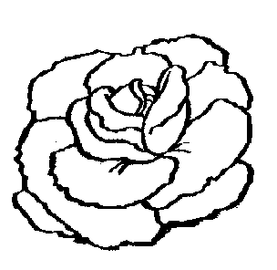 | 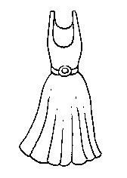
NU A GE  un nuage | TE RA PI  un pirate | LA SA DE  une salade | RO BE  une robe
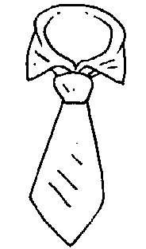 | 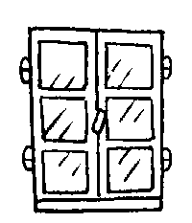 | 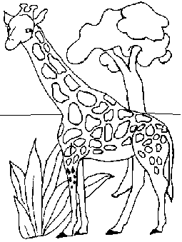 | 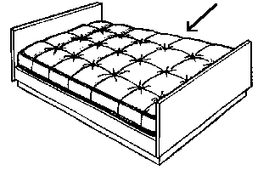
VA CRA TE  une cravate | FE TRE NÊ  une fenêtre | FE GI RA  une girafe | LAS TE MA  un matelas
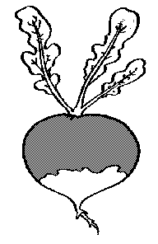 | 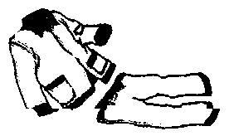 | 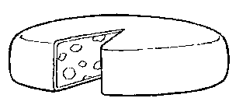 | 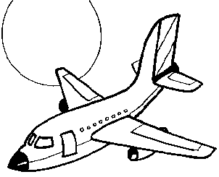
DIS RA  un radis | MA PY JA  un pyjama | MA GE FRO  un fromage | ON VI A  un avion

